经销商前台功能
用户说明书

开发部
2014/2/20

修订记录
修订日期 | 修订内容 | 版本号 | 修订人
2014-2-20 | 创建 | 0.1 | 孙昌林

目录
1. 系统概述 5
1.1. 系统名称 5
1.2. 系统简介 5
1.3. 整体规划 5
1.4. 访问地址 6
1.5. 支持浏览器 6
1.6. 专业术语解释 6
2. 一级经销商 7
2.1. 登录系统 7
2.1.1. 登录 7
2.1.2. 注册申请 8
2.1.3. 动态密码绑定（绑定乾坤锁） 9
2.1.4. 密码找回 9
2.1.5. 移动密保同步 11
2.1.6. 密保解除绑定申请 11
2.2. 首页 13
2.3. 问题咨询 14
2.4. 基本信息 15
2.4.1. 个人基本信息 15
2.4.2. 移动密保同步 17
2.4.3. 移动密保解绑 18
2.4.4. 修改密码 18
2.5. 经销商资料管理 19
2.5.1. 下属经销商管理 19
2.5.2. 资料修改申请查询 20
2.5.3. 封停 21
2.5.4. 审核/解封 21
2.6. 光宇币 22
2.6.1. 订购 22
2.6.2. 订购查询 23
2.6.3. 转账 24
2.6.4. 转账查询 25
2.6.5. 库存查询 26
2.6.6. 返点查询 26
2.6.7. 本省消耗统计 27
2.7. 乾坤锁 27
2.7.1. 订购 27
2.7.2. 订购查询 29
2.7.3. 收货 30
2.7.4. 退换货 32
2.7.5. 退换货查询 34
2.8. 一卡通 35
2.8.1. 卡状态查询 35
2.8.2. 一卡通订购 36
2.8.3. 订单查询 37
2.8.4. 一卡通确认收货 38

系统概述

系统名称
光宇游戏销售管理系统

系统简介
该系统主要为实现经销商网上订购光宇币、乾坤锁、一卡通等物品，简化经销商订购流程，在处理订购单时，取缔原有的纸质处理方式，实现销售、财务全程系统处理订购单，明确销售流程

整体规划
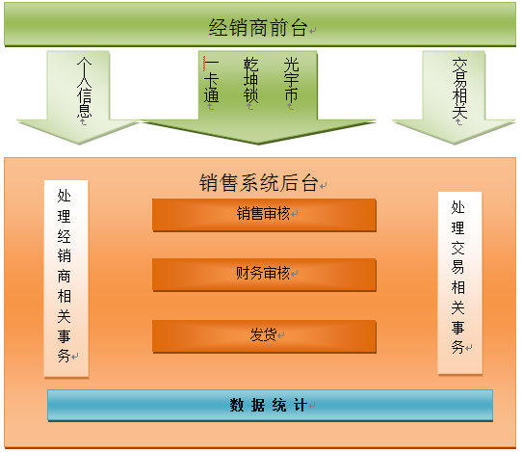

访问地址
前台：esales.gyyx.cn
后台：oa.gyyx.cn

支持浏览器
前台是IE6-10，谷歌，火狐，搜狗，360
后台是IE8-10，谷歌，火狐

专业术语解释
专业术语 | 解释
动态密码 | 乾坤锁中显示的6为数变动密码
动态密码同步 | 动态密码随时间变动而变动，可能会出现密码变动过慢，与系统中的密码不相同的情况，这时就需要将乾坤锁中的密码和系统中的密码同步
手机乾坤锁 | 可以使用手机下载手机版乾坤锁软件，功能与实体乾坤锁相同，下载地址：security.gyyx.cn/EkeyV2/GetPhoneEkey
移动密保SN | 实体乾坤锁背面的SN码（序列号），手机乾坤锁中的SN码（序列号）

一级经销商

登录系统

登录
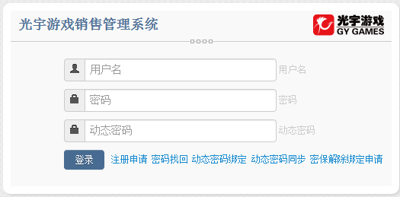
- 经销商输入用户名：*****，密码：*****，动态密码，点击登录，登录系统
- 动态密码：乾坤锁动态锁密码
- 点击注册申请，进行注册操作
- 点击密码找回，进入密码找回操作
- 点击动态密码绑定，进行绑定动态密码操作
- 点击动态密码同步，进行同步动态密码操作
- 点击密码解除绑定申请，进行密保解除申请操作

注册申请
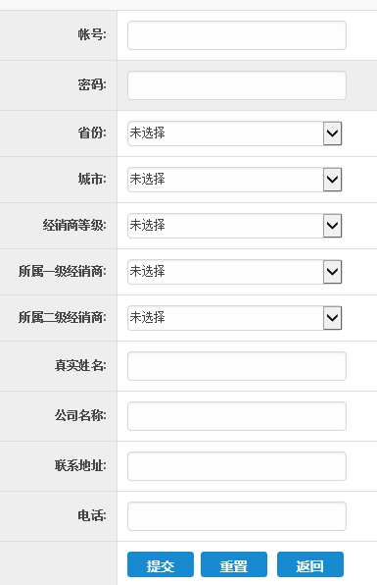
- 帐号：登录系统前台的经销商帐号，必须是以字母开头，大于6个并且小于20个字符，必填
- 密码：登录系统前台的密码
- 省份：中国内陆省份，必选
- 城市：对应省份下的城市，必须选择省份后，城市才会显示，必选
- 经销商等级：只能申请为二级和三级经销商
- 所属一级经销商：只可选择对应省份的一级经销商，必选
- 所属二级经销商：如果注册经销商等级为二级，该选项不可选，如为三级经销商，必选择对应城市的二级经销商，如注册为三级经销商，此选项必选
- 真实姓名：申请人姓名，帐号所属人姓名，必填，至少两个汉字
- 公司名称：必须为公司名全称，必填
- 联系地址：公司详细地址信息，必填
- 电话：公司电话或个人手机，只可填写一个，必填，最少8个数字
- 提交：提交填写的信息，如出现错误，会在对应输入框后显示红色文字，如无错误，则弹出注册成功提示
- 重置：清空填写的所有信息
- 返回：返回到登录页面
- 注意：注册成功后还需要绑定乾坤锁，才能登录系统前台

动态密码绑定（绑定乾坤锁）
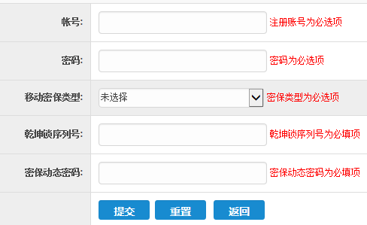
- 输入新注册的帐号和密码
- 移动密保类型：选择信息进行绑定密保操作
- 乾坤锁序列号：实体乾坤锁背面的SN码
- 密保动态密码：输入乾坤锁对应的动态密码
- 点击提交，如出现错误，会在输入框后显示对应的错误信息
- 如绑定成功，则会弹出成功提示，并返回到登录页面
- 点击重置，清空所有输入的信息
- 点击返回，返回到登录页面

密码找回
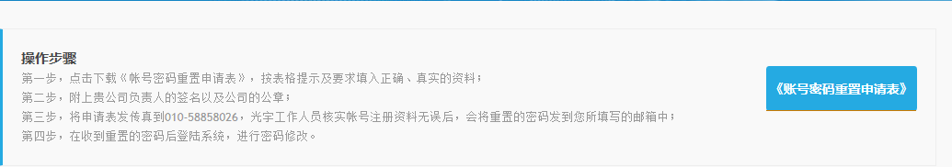
- 点击帐号密码重置申请表，下载申请表电子版，进行申请，申请表如下：
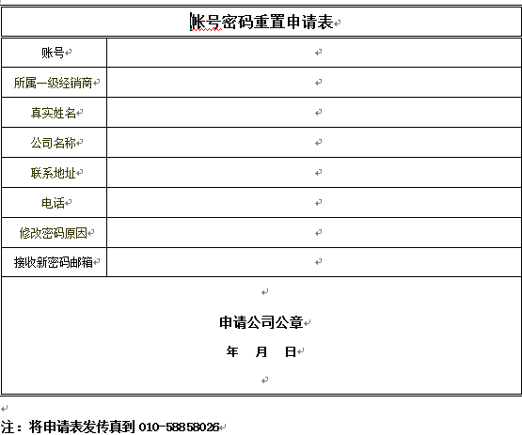
- 帐号：需要重置密码的帐号
- 所属一级经销商：所属的一级经销商公司完整名称
- 真实姓名：帐号所属人姓名
- 公司名称：帐号所属公司完整名称
- 联系地址：公司详细地址信息
- 电话：公司电话或手机号码
- 修改密码原因：修改密码或重置密码的原因
- 接收新密码邮箱：申请通过后，会将新密码发送到该邮箱
- 申请公司公章：盖印公司公章
- 时间：申请时间

移动密保同步
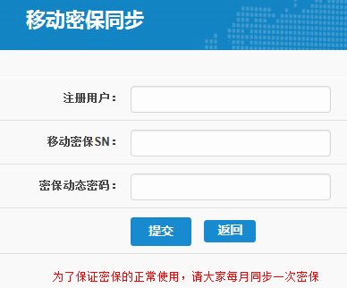
- 注册用户：输入帐号
- 移动密保SN：实体乾坤锁背后的SN密码，手机乾坤锁中的SN密码
- 密保动态密码：乾坤锁中现显示的动态密码
- 点击提交，自动同步密保动态密码

密保解除绑定申请
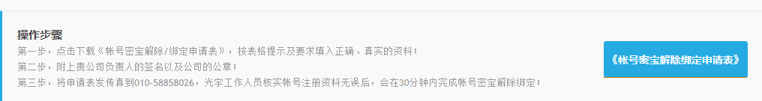
- 点击帐号密保解除绑定申请表按钮，下载电子版申请表，填写申请表进行申请，申请表如下：
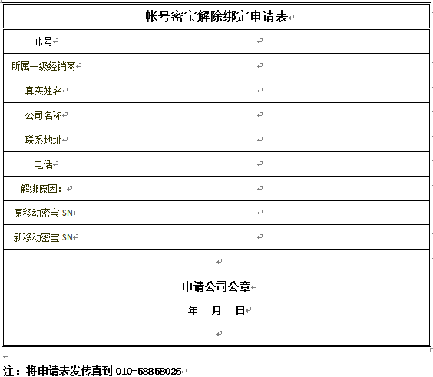
- 帐号：需要重置密码的帐号
- 所属一级经销商：所属的一级经销商公司完整名称
- 真实姓名：帐号所属人姓名
- 公司名称：帐号所属公司完整名称
- 联系地址：公司详细地址信息
- 电话：公司电话或手机号码
- 解绑原因：解除乾坤锁绑定的原因
- 原移动密保SN：该帐号原有的移动密保SN码
- 新移动密保SN：新移动密保的SN码
- 申请公司公章：盖印公司公章
- 时间：申请时间
- 所有申请项都必须填写，并保证没有错误

首页
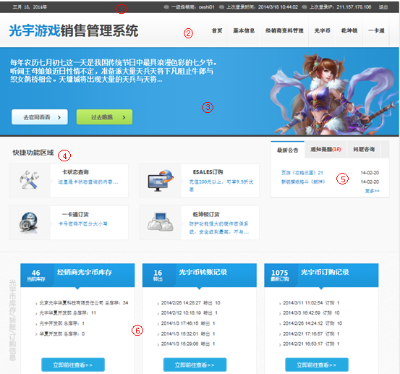
- 图示1：用户经销商登录信息
  - 年月日：
  - 经销商级别：用户名（点击用户名，进入个人基本信息页面）
  - 上次登录时间
  - 上次登录IP
  - 点击退出，退出登录状态
- 图示2：主页菜单栏，鼠标放置在菜单文字上，菜单下方显示详细菜单，只有详细菜单可点击进入对应页面
- 图示3：动态广告栏信息，点击左右箭头可查看前一张或后一张的广告图片，点击广告图片，进入广告详细页面
- 图示4：快捷功能区，点击快捷功能的图标和文字区域，都可进入对应的功能页面
- 图示5：公告、通知提醒、问题咨询部分
  - 点击对应的公告文字，可进入详细的公告页面，点击更多，查看所有公告
  - 点击通知提醒信息，可进入对应的订单页面，点击更多，进入列表查询显示页面
  - 点击问题咨询信息，可进入查询问题详细，点击更多，进入问题查询页面
- 图示6：光宇币库存信息展示，点击立即前往查看按钮，可进入详细信息页面

问题咨询
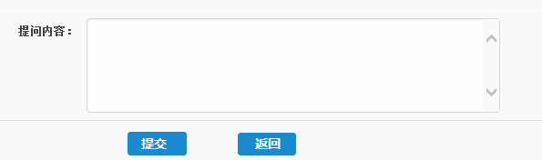
- 点击首页快捷功能“问题咨询”，进入提问页面，可以向光宇游戏销售人员提问
- 提问内容：填写需要提问的内容，必填
- 点击提交，完成提问，返回到问题查看列表，如下图：
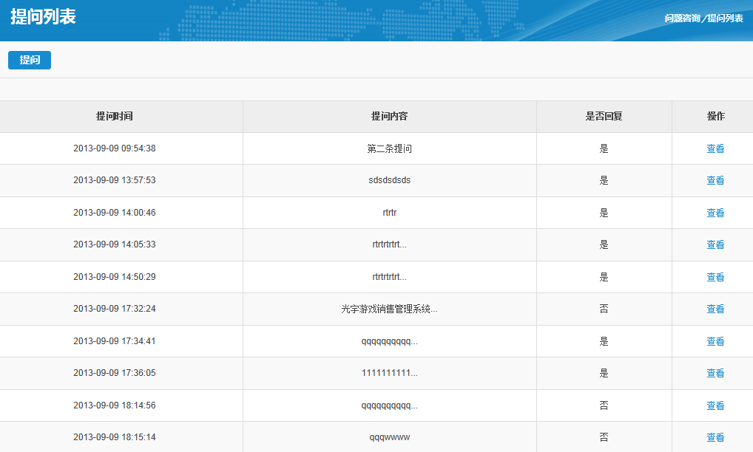
- 在问题页面，可以看到自己提出的所有提问
- 点击提问，进入提问页面
- 点击查看，进入问题详细页面，如下图：
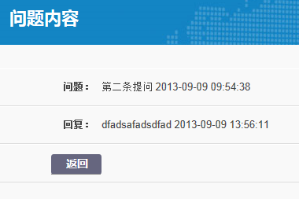
- 显示详细问题及回复内容
- 点击返回，返回到问题内容列表

基本信息

个人基本信息
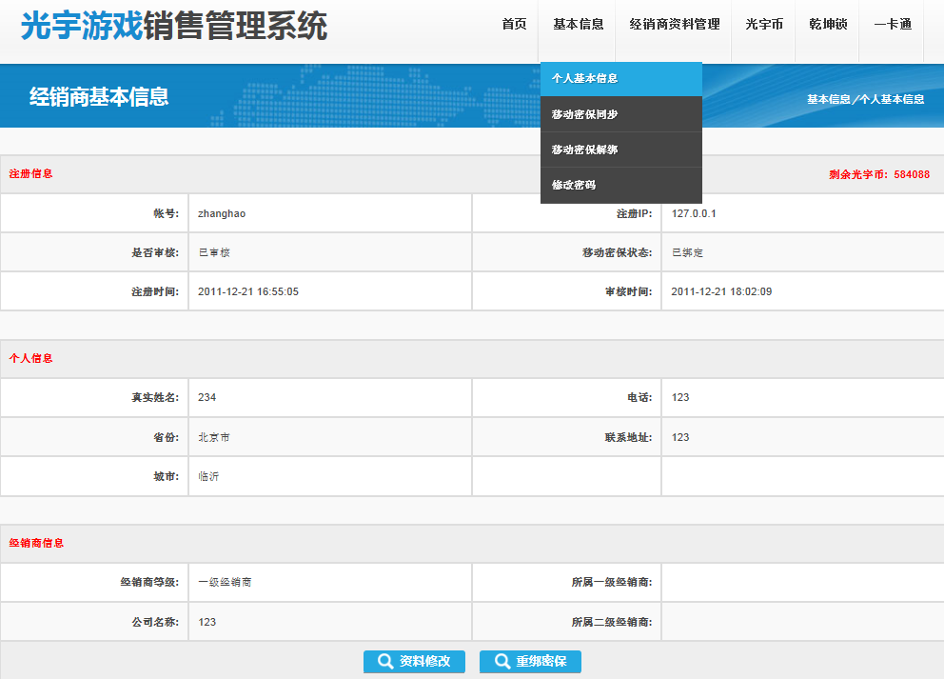
- 点击菜单中的个人基本信息，显示登录帐号的详细信息
- 注册信息：经销商个人的帐号注册信息
- 个人信息：经销商个人资料信息
- 经销商信息：经销商的等级及所属上级信息
- 点击资料修改，可对个人基本信息进行修改
- 点击重绑密保，进入重绑乾坤锁密保页面

资料修改
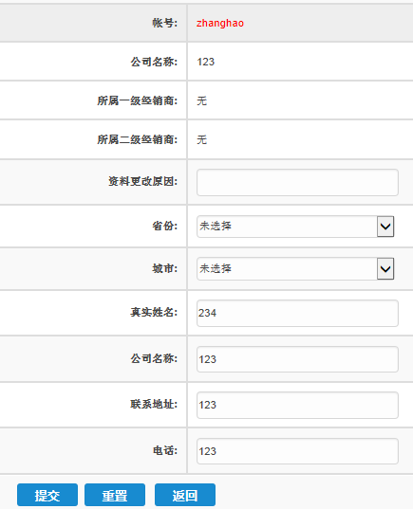
- 默认显示为现有的资料信息，但只有部分资料可修改，但不能让资料为空
- 资料更改原因：填写修改资料的原因，必填
- 省份：中国内陆省份，必选
- 城市：对应省份下的城市，必须选择省份后，城市才会显示，必选
- 真实姓名：申请人姓名，帐号所属人姓名，必填
- 公司名称：必须为公司名全称，必填
- 联系地址：公司详细地址信息，必填
- 电话：公司电话或个人手机，只可填写一个，必填
- 提交：提交修改后的信息，如出现错误，会在对应输入框后显示红色文字，如无错误，则弹出修改成功提示
- 对个人基本资料进行修改申请，点击提交后，将申请提交到光宇游戏，销售审核并对其修改
- 点击重置，将修改部分撤消
- 点击返回，返回到上一页面

重绑密保
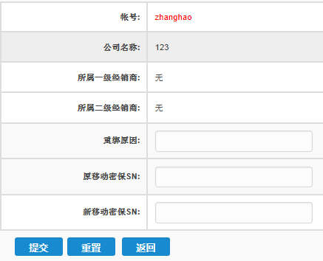
- 输入重绑原因和重绑密保SN，点击提交，将信息提交到光宇游戏，销售审核并完成重绑
- 点击重置，清空输入的所有信息
- 点击返回，返回到上一页面

移动密保同步
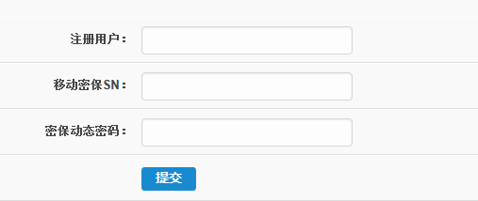
- 注册用户：需要同步密保的帐号
- 移动密保SN：实体乾坤锁背后的SN码（序列号）
- 密保动态密码：乾坤锁中的动态密码
- 点击提交，进行密保同步操作，如错误，输入框后会提示对应的错误信息，如成功则提示同步成功，并跳转到登录页面

移动密保解绑
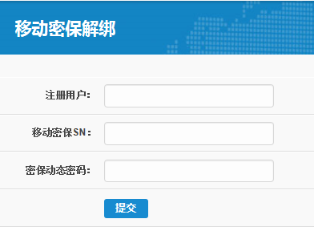
- 移动密保SN：实体乾坤锁背后的SN码（序列号）
- 密保动态密码：乾坤锁中的动态密码
- 点击提交，进行密保同步操作，如错误，输入框后会提示对应的错误信息，如成功则提示密保解绑成功，并跳转到登录页面

修改密码
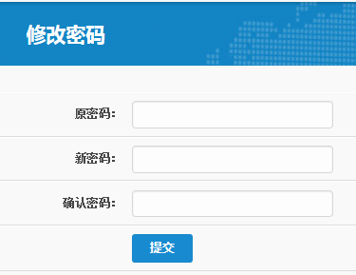
- 原密码：正在使用的密码
- 新密码：需要更改的新密码
- 确认密码：重新输入新密码，保证与新密码相同
- 点击提交，完成密码修改，返回到登录页面，如错误，则会在输入框后提示对应的错误信息

经销商资料管理

下属经销商管理
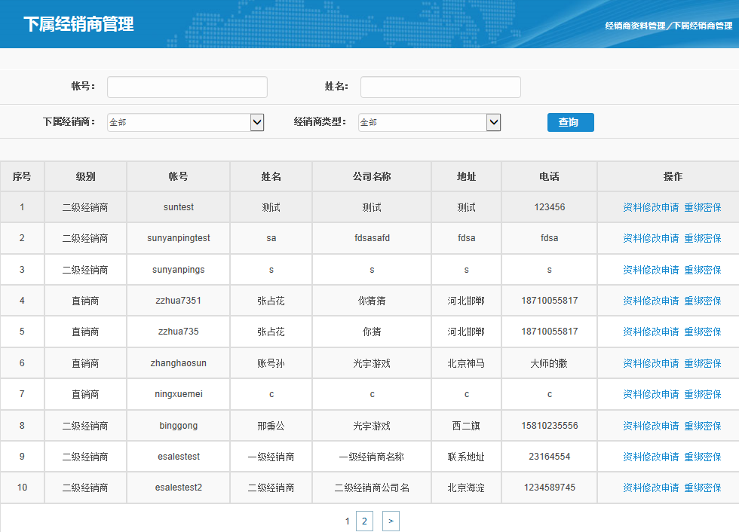
- 输入任意的查询的条件信息（可不输入），点击查询，根据条件查询出对应的下属经销商信息
- 如不输入信息，则查询出所有下属经销商信息
- 点击列表操作中的“资料修改申请”，进入资料修改申请页面（见2.3.1.1），可将资料修改申请提交到光宇游戏
- 点击操作“重绑密保”，进入重绑密保页面（见2.3.1.2），进行重绑密保申请，提交到光宇游戏
- 点击列表下的页面数字，进入对应的页面页数，点击左右侧的小箭头，进入上一页或下一页

资料修改申请查询
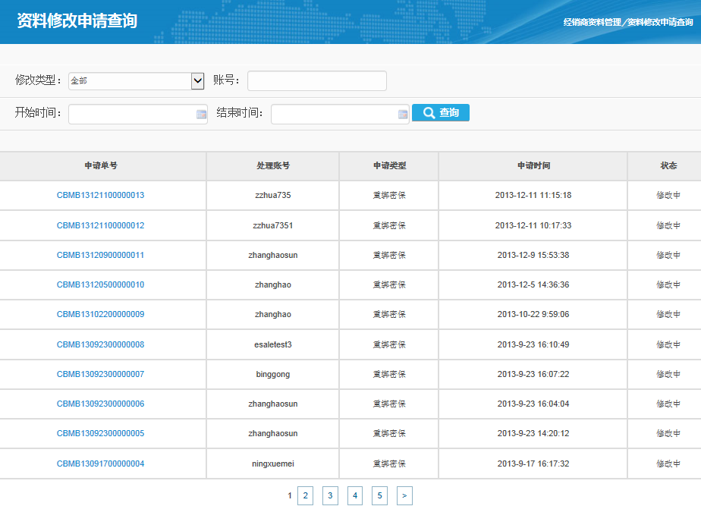
- 输入条件信息，点击查询，根据输入的条件，查询出对应的申请信息
- 如不输入任何条件，点击查询，查询所有申请信息
- 点击申请单号，可查看详细申请信息，如下图：
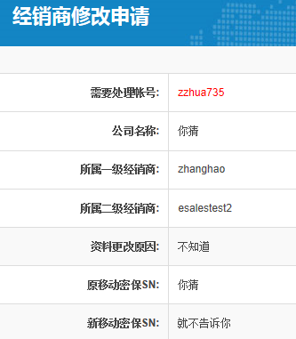

封停
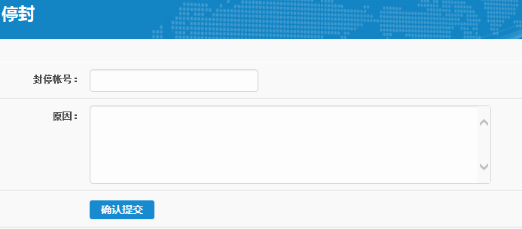
- 填写需要封停的帐号和封停原因，点击确认提交，封停该帐号，并将信息提交到光宇游戏保存封停帐号信息
- 只能封停下属经销商的帐号

审核/解封
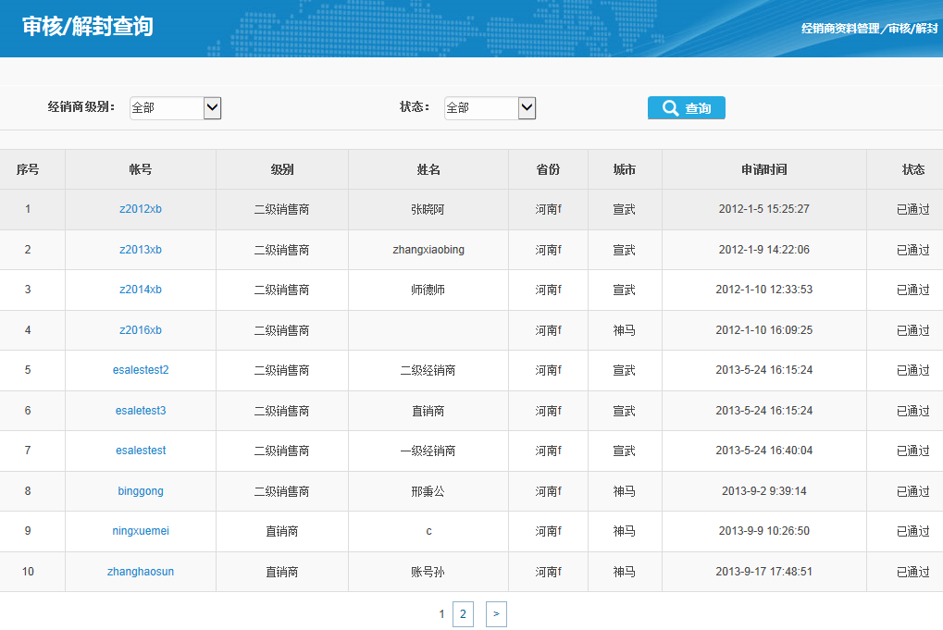
- 根据条件查询封停申请记录
- 点击帐号，进入帐号详细信息页面

光宇币

订购
第一步：
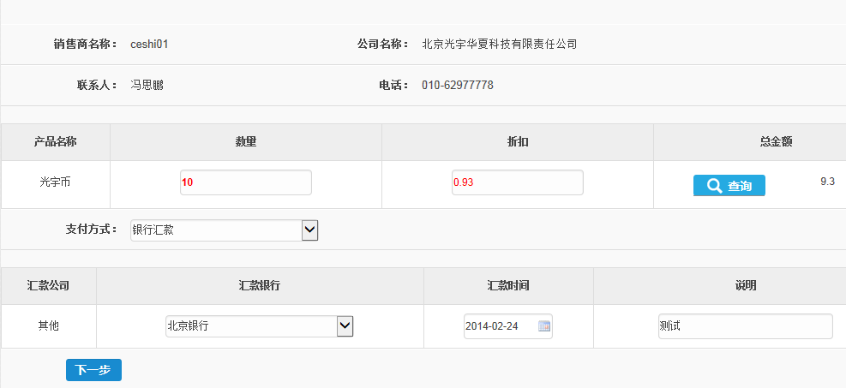
- 输入光宇币数量
- 折扣为后台设置的默认折扣，不可修改
- 点击查询，计算总金额
- 选择支付方式：默认为银行汇款，也可选择网银支付
- 帐号必须有折扣信息，才可订购光宇币
- 选择汇款银行、汇款时间
- 说明：对订单的说明，可不填
- 填写完成后，点击下一步，检查订购详细信息，检查页面如下图：
第二步：
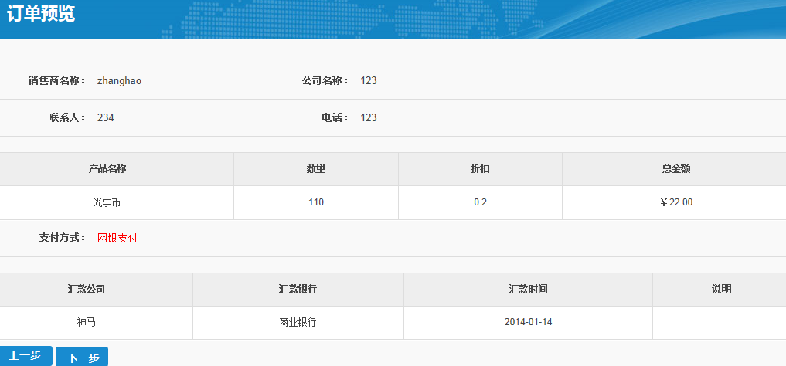
- 点击上一步，返回到订购信息填写页面，可继续填写或修改订单
- 点击下一步，提交订单，订单提交完成显示订单号，如图：
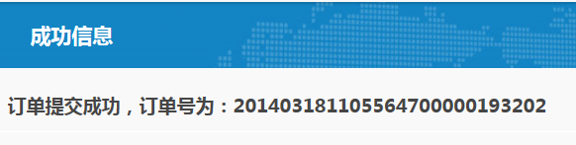

订购查询
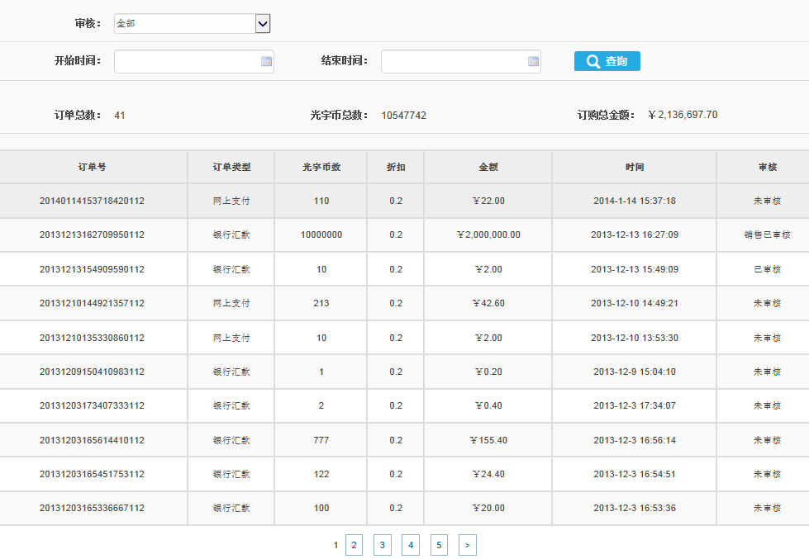
- 审核：订单的现有审核状态，状态有未审核、已审核、销售已审核、财务已审核
- 开始时间、结束时间：按订单创建的时间为查询条件
- 根据输入的条件，点击查询，查询出对应的订购单信息
- 如果不输入条件，点击查询，默认查询出所有订购单信息
- 订单总数：该帐号下的光宇币订单数量
- 光宇币总数：该帐号下的光宇币数量
- 订购总金额：该帐号订购的光宇币总金额

转账
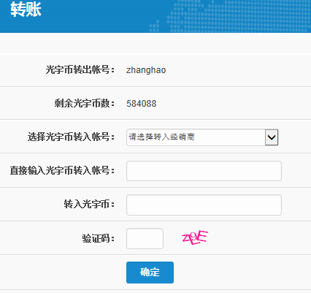
- 光宇币转出帐号：默认为登录的帐号，不可更改
- 剩余光宇币数：该帐号下剩余的光宇币数量
- 选择或者输入转入帐号：只可选择下属经销商进行转账
- 直接输入光宇币转入帐号：如果没有可选择的经销商，可直接在此输入转入的经销商帐号
- 转入光宇币：输入转入的光宇币数量，不可大于剩余的光宇币数量和负数
- 点击确认，将光宇币转入对应的转入帐号中

转账查询
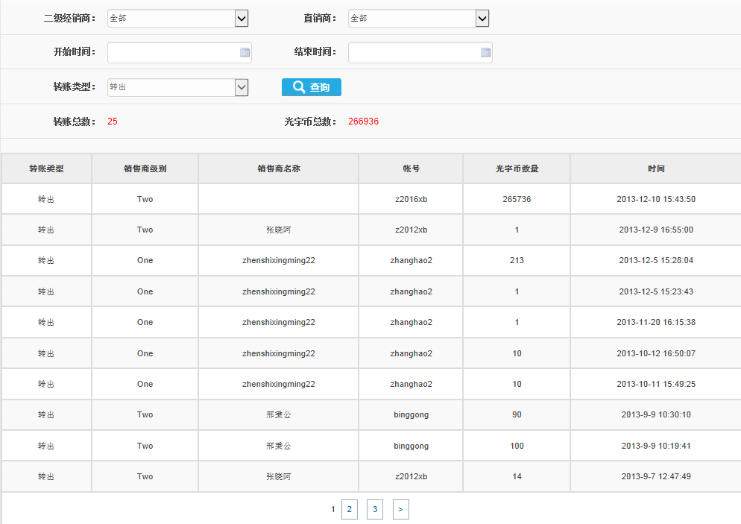
- 页面打开，默认查询出所有转账信息
- 二级经销商：选择下属二级经销商
- 直销商：选择下属的直销商
- 开始时间、结束时间：分别选择时间段，按转账时间查询
- 转账类型：一级经销商只能转出，所以默认为转出，不可选择
- 转账总数：系统默认计算出查询到的
- 可输入条件，点击查询，查询对应的转账信息
- 如不输入任何条件，点击查询，查询出所有转账信息

库存查询
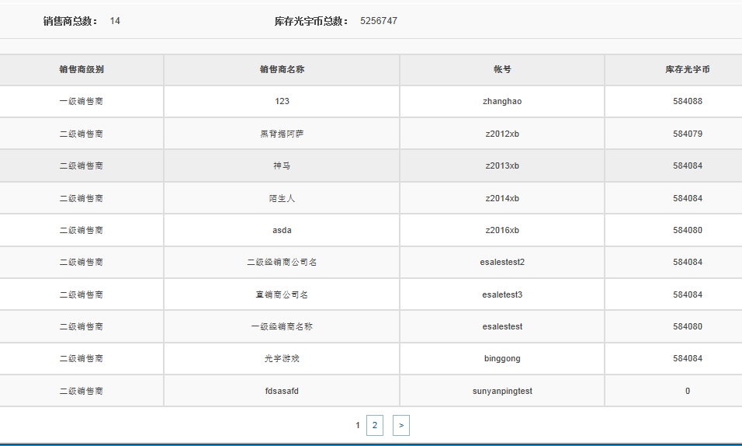
- 销售上总数：包括自己、下属经销商所有经销商数量
- 库存光宇币总数：查询出的经销商所有光宇币库存总数
- 默认查询出自己和所有下属经销商的光宇币库存信息，并计算出总数

返点查询
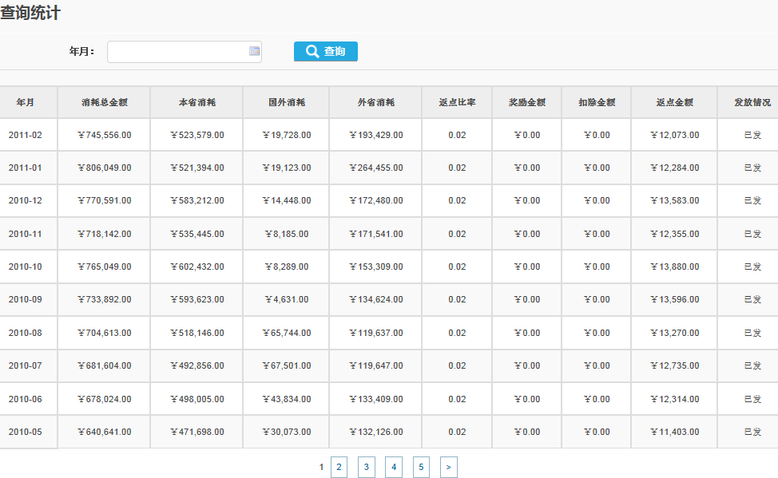
- 默认查询出所有的返点记录
- 年月：点击输入框，选择要查询的年月，点击查询，查询出对应年月的返点信息

本省消耗统计
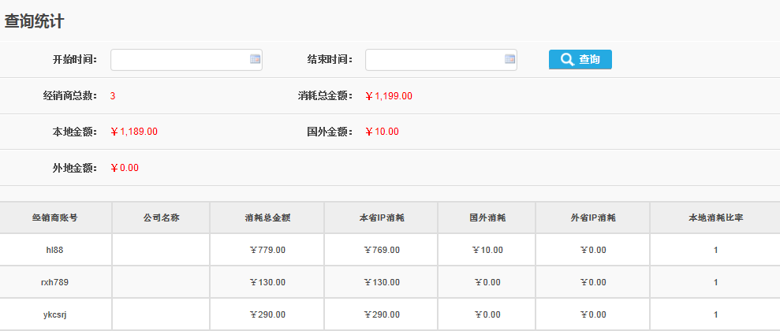
- 默认查询出本省经销商光宇币消耗情况
- 开始时间、结束时间：根据选择的时间段，查询这段时间的本省消耗金额

乾坤锁

订购
第一步：填写订购信息
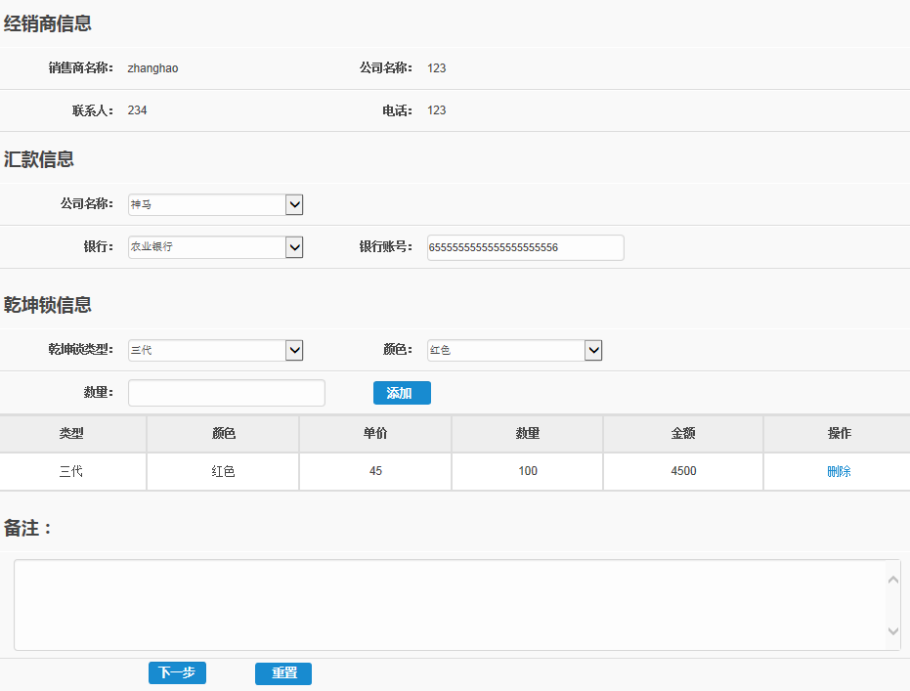
- 选择汇款信息，乾坤锁信息，点击添加，将订购的乾坤锁添加到列表中
- 点击列表中的删除，可以删除对应列中的乾坤锁信息
- 点击下一步，进入订购信息检查页面
- 点击重置，清空所有信息
第二步：检查并提交
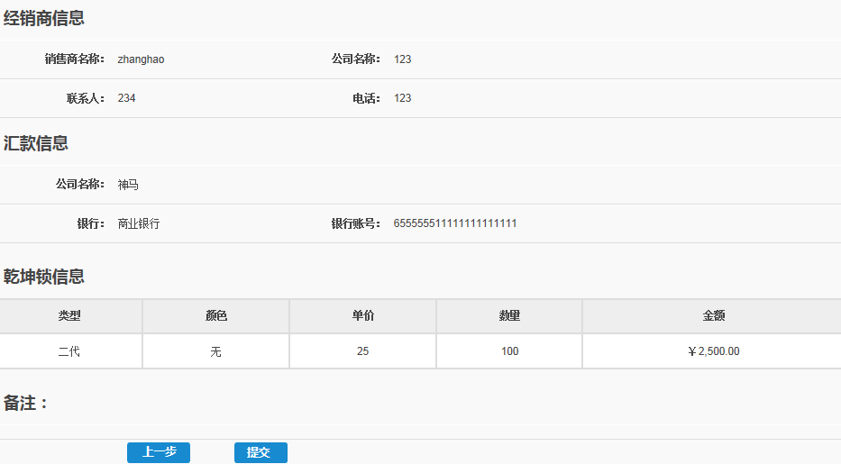
- 点击上一步，返回订购信息填写页面
- 点击提交，跳转到成功页面，如下图：
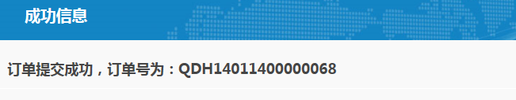

订购查询
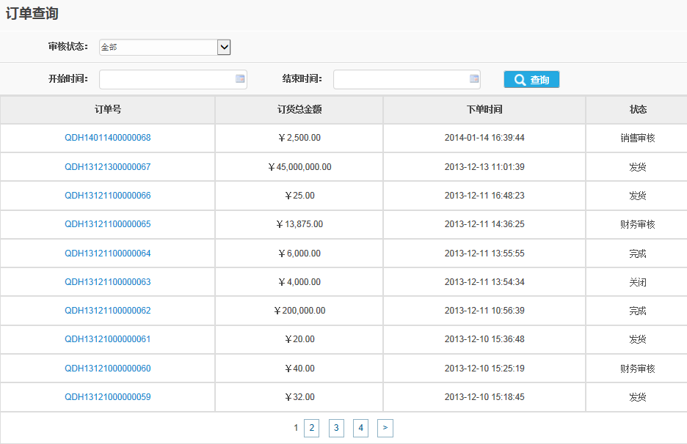
- 默认查询出所有的订单信息
- 可填写查询条件：审核状态、时间段等查询对应的订单信息
- 如不填写条件，点击查询，查询出所有订单信息
- 点击列表中的订单号，查看订单详细信息

收货

查询收货
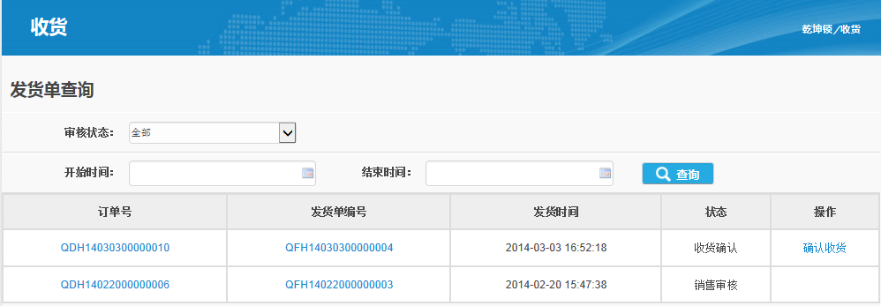
- 默认查询出所有已发货订单信息
- 可根据条件查询对应的订单发货信息
- 点击列表中的订单号，可查看订单详细信息页面
- 点击发货单编号，可查看发货单详细信息
- 点击确认收货，对收货单进行确认，表示已经收到货物

发货单详细
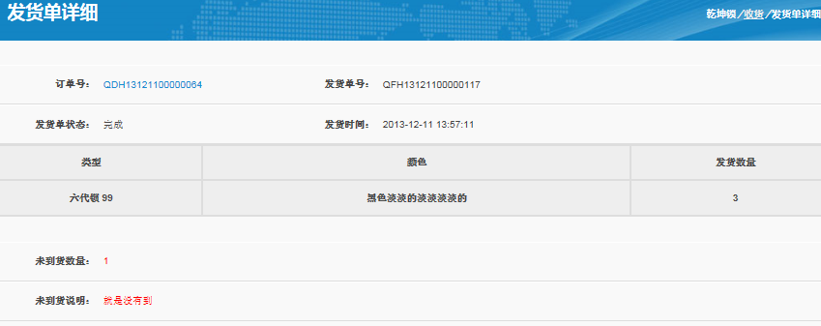
- 点击订单号，显示订单详细信息页面

订单详细
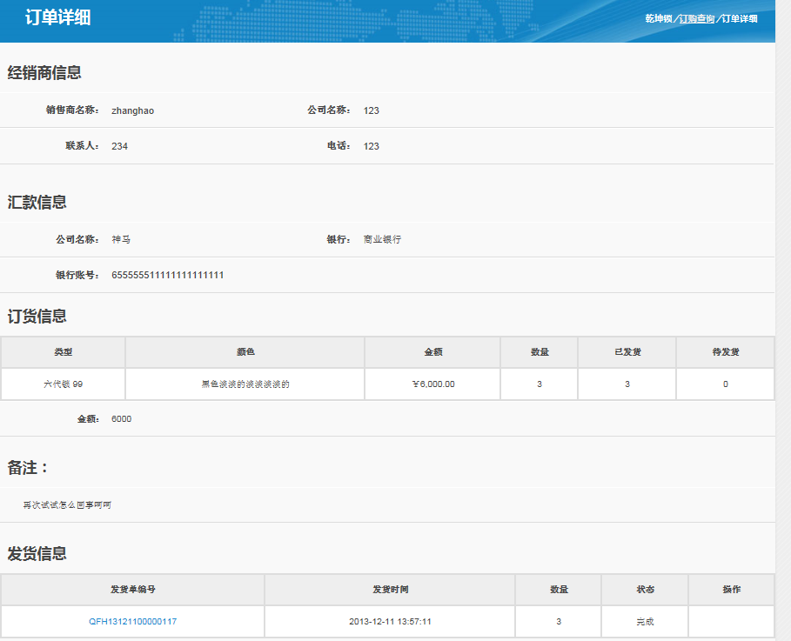
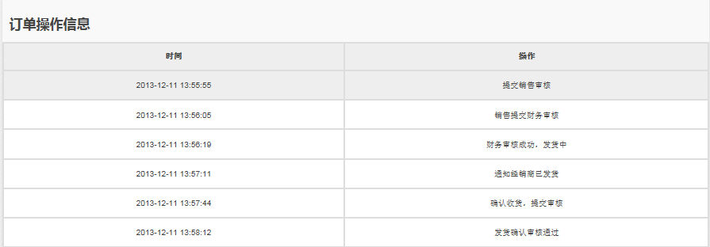
- 点击发货单编号， 可查看对应的发货单信息

确认收货
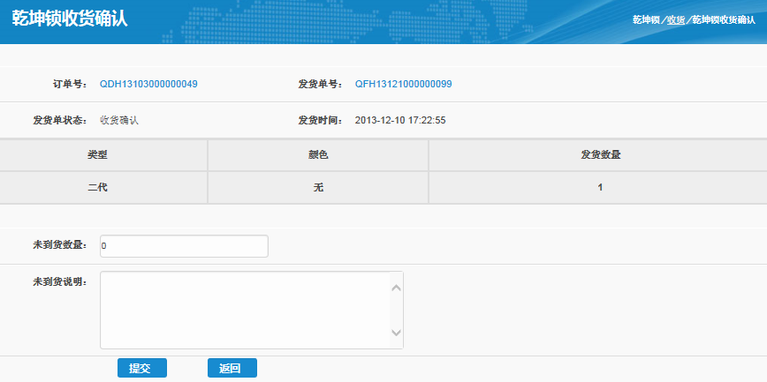
- 点击订单号，可查看订单详细信息
- 点击发货单号，可查看发货单信息
- 如果已全部到货，不用填写任何信息，直接点击提交，完成确认到货操作
- 如果有未到货物，填写未到货数量和说明，点击提交，完成收货操作

退换货
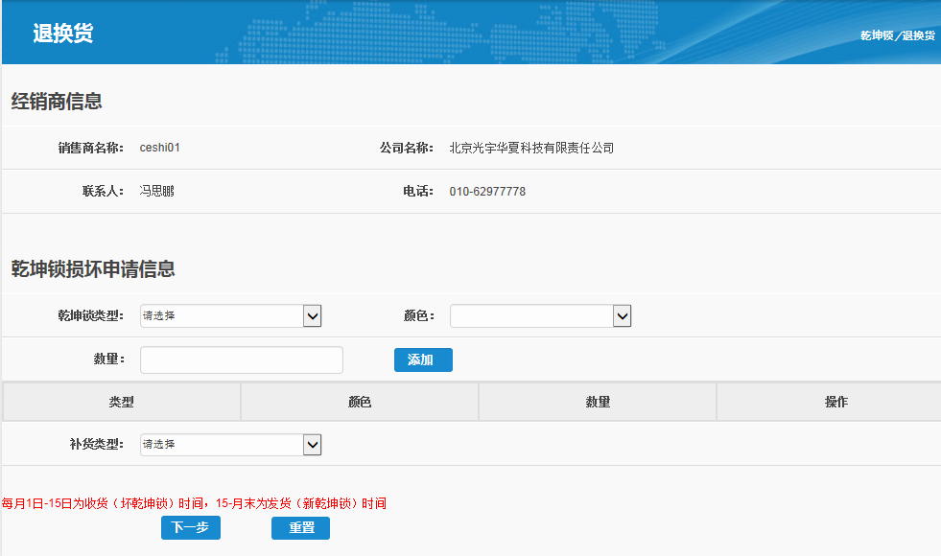
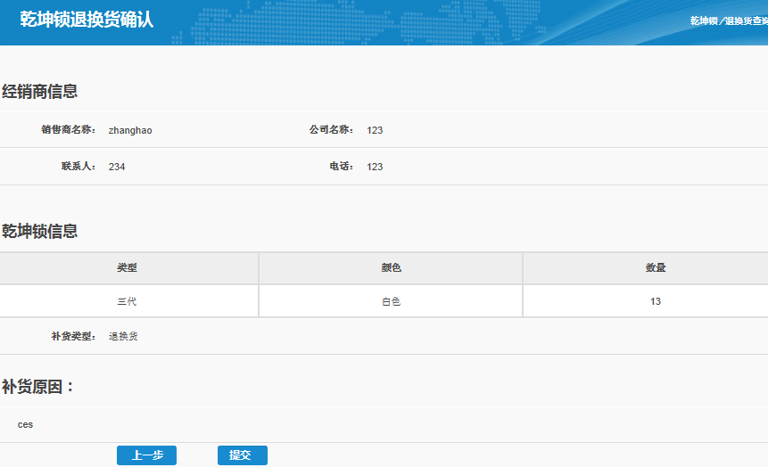
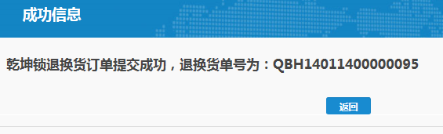
- 每月1日-15日为收货（坏乾坤锁）时间，15-月末为发货（新乾坤锁）时间
- 填写退换货详细信息，点击添加将乾坤锁信息添加到列表中
- 选择补货类型
  - 丢货，需要填写订货单号
  - 退换货，填写退换货原因
- 点击下一步，进入到信息检查页面，在检查页面，点击提交，提交信息完成

退换货查询
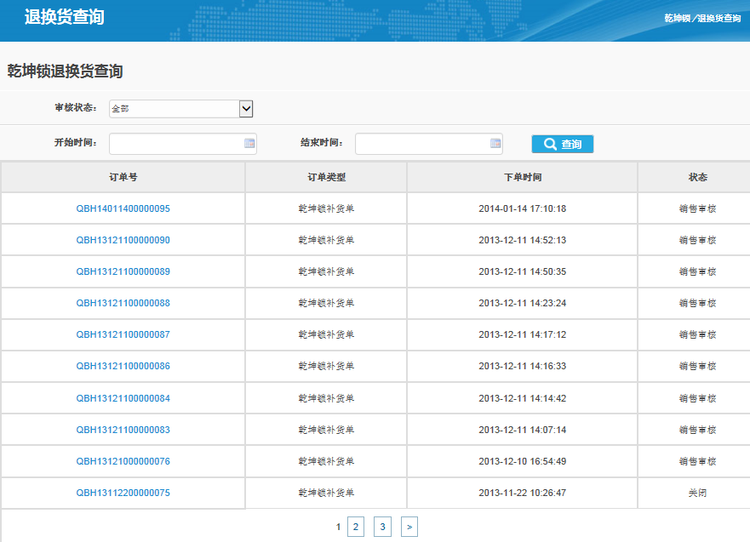
- 默认查询出所有的退换货订单信息
- 可填写查询条件，根据条件查询对应的退换货信息
- 如不输入查询条件，点击查询，默认查询出所有信息
- 点击订单号，跳转到订单详细查看页面（见2.6.3.3）

一卡通

卡状态查询
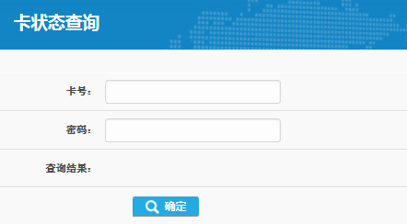
- 输入卡号信息，点击确认，可查询一卡通卡的现在状态信息

一卡通订购
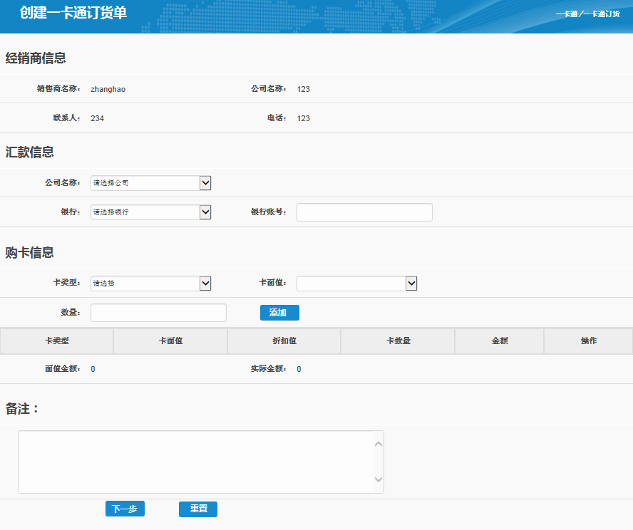
- 输入汇款信息，订购的一卡通信息，点击添加，将订购的卡信息添加到订购列表中
- 点击下一步，进入到信息检查页面
- 点击信息检查页面中的提交，提交订购订单

订单查询
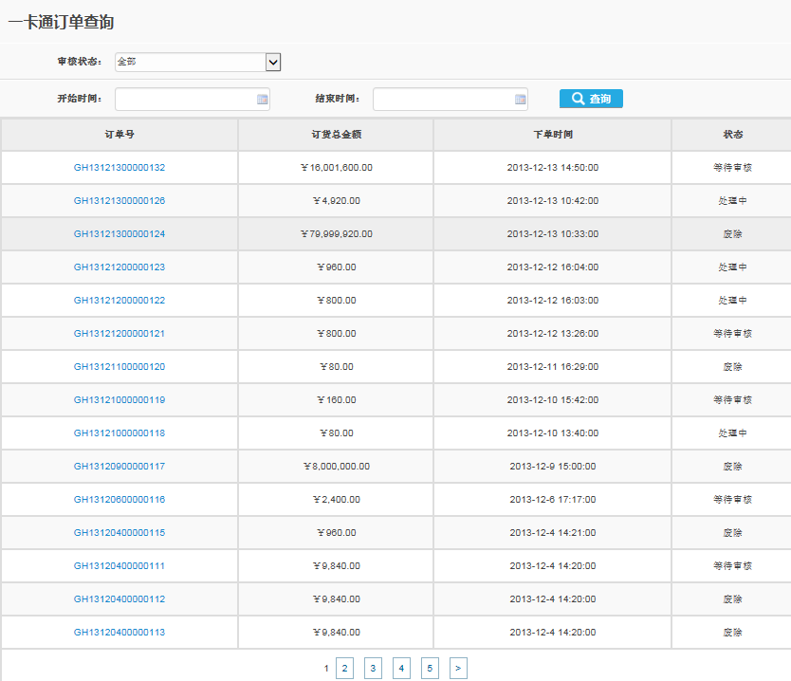
- 根据条件查询对应的订单信息
- 默认查询出所有的订单信息
- 点击订单号，进入详细的订购单信息页面，如下图：
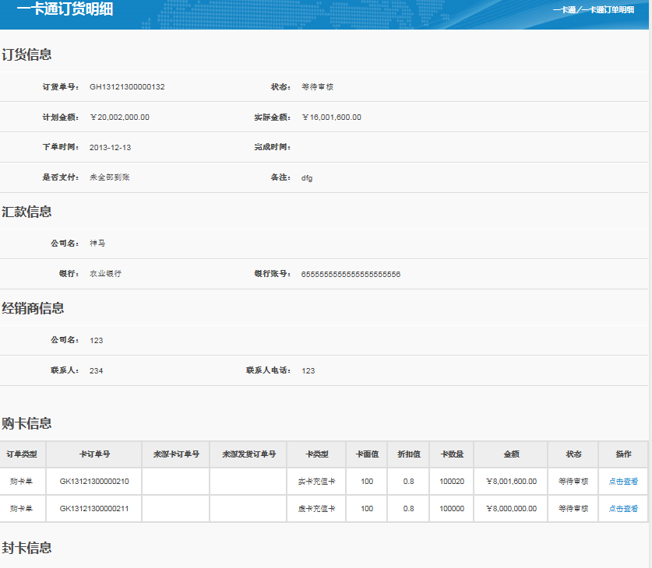
- 点击对应列表中的“点击查看”，可查询订单下的购卡单详细、发货单详细、封卡单详细等信息

一卡通确认收货
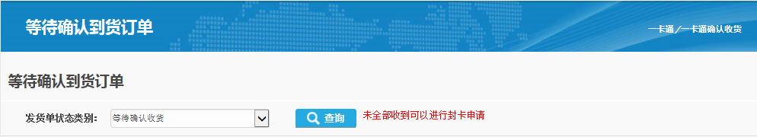
- 根据条件查询出对应的收货单信息
- 默认查询需要收货的订单信息
- 点击确认收货，跳转到收货页面，如下图：
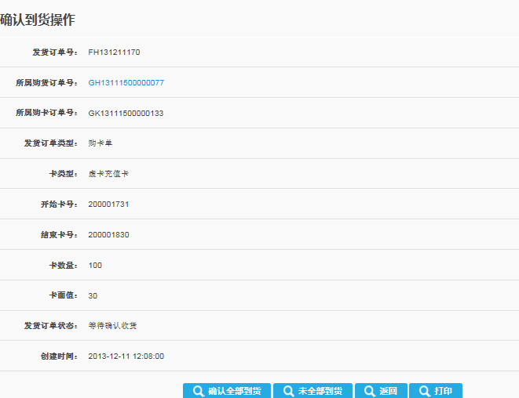
- 如未全部收到，可发起封卡申请
- 点击确认全部到货，完成收货
- 点击未全部到货，发货单进入未全部到货状态
- 点击发起封卡申请，进入封卡申请页面

